Gymnázium Gelnica, SNP1, 056 01 Gelnica

**Analýza vody zo studne a studničky v blízkosti haldy po banskej činnosti v Gelnici**

Stredoškolská odborná činnosť

č. odboru: 07 Pôdohospodárstvo

(poľnohospodárstvo, lesné a vodné hospodárstvo)

Gelnica riešiteľ

2015 Marek Brutovský

Ročník štúdia: tretí

Gymnázium Gelnica, SNP1, 056 01 Gelnica

**Analýza vody zo studne a studničky v blízkosti haldy po banskej činnosti v Gelnici**

Stredoškolská odborná činnosť

č. odboru: 07 Pôdohospodárstvo

(poľnohospodárstvo, lesné a vodné hospodárstvo)

Gelnica riešiteľ

2015 Marek Brutovský

Ročník štúdia: tretí

Konzultant: RNDr. Lenka Škarbeková

**Čestné vyhlásenie**

Vyhlasujem, že som túto prácu vypracoval samostatne na základe vlastných a získaných poznatkov za pomoci použitej literatúry uvedenej v zozname.

..........................................

podpis

**Poďakovanie**

Rád by som poďakoval mojej pani profesorke RNDr. Lenke Škarbekovej za cenné pripomienky a odborný dohľad a pracovníkom Akreditovaného laboratória s Špišskej Novej Vsi Regionálnemu úradu verejného zdravotníctva so sídlom v Košiciach za pomoc pri analýzach vzoriek.

**OBSAH**

Úvod 6

Ciele práce 7

Metodika práce, problém 8

1. Charakteristika opisovanej lokality 9
2. Ťažké a toxické kovy 9

2.1 Arzén 11

2.2 Kadmium 11

2.3 Olovo 11

2.4 Ortuť 12

2.5 Chróm 12

2.6 Nikel 13

2.7 Meď 13

2.8 Zinok 14

2.9 Antimón 15

2.10 Kobalt 15

2.11 Bárium 15

1. Výsledky 16

3.1 Teplota vody a jej pH vlastnosti 16

3.2 Zistené zastúpenie prvkov vo vode 16

3.3 Tvrdosť vody 18

3.4Mikrobiologický rozbor 18

3.5 Zhrnutie analýz 19

Záver 20

Zhrnutie 21

Prílohy 22

**ÚVOD**

Gelnica je starým banským mestom s bohatou baníckou tradíciou. V minulosti sa tu ťažili železné, medené rudy, striebro, ortuť, olovo a tiež zlato. Vtedajšia technológia bola však veľmi málo efektívna a preto sa tieto kovy nachádzajú v banskom odpade – troske, vo vysokom množstve. Pokiaľ sa tieto kovy nachádzajú ako viazané v zlúčeninách, nepredstavujú žiadne nebezpečenstvo pre rastliny ani živočíchy. Ich dostupnosť však zvyšuje kyslé pH – teda pH s hodnotou 6 a nižšou, kedy sa zo zlúčenín vyplavujú a vo forme voľných iónov napr. Fe 2+, Fe 3+, Cu +, Cu 2+ ale aj v nebezpečnejších formách ako napríklad As 3+, Pb 2+, Hg+ a iné. Tieto ióny sú prítomné vo vodných roztokoch a sú takto prijímané rastlinami, živočíchmi prípadne človekom a to priamo alebo sa dostávajú do organizmov prostredníctvom potravových reťazcov. V tomto spojení som chcel zistiť či sú dané ióny, ktoré boli nájdené v pôde prítomné aj vo vode.

**Ciele práce:**

* odobrať vzorku vody zo studne na halde v Gelnici a zo studničky pod haldou v Gelnici na Baníckej ulici,
* určiť fyzikálno-chemické parametre vody (teplota, pH, tvrdosť vody) z odberných miest a uskutočniť chemickú analýzu odobraných vzoriek,
* porovnať zistené údaje navzájom a tiež s normami pre pitnú vodu,
* uskutočniť mikrobiologický rozbor vody z odberných miest,
* na základe výsledkov chemického a mikrobiologického rozboru vyvodiť záver o vhodnosti/nevhodnosti vody z odberných miest pre pitné účely.

**Problém**

Banské haldy ako navážky hlušiny po nedokonalej historickej ťažbe rúd, obsahujú z tohto dôvodu vysoké množstvá týchto kovov v pôde a v tejto súvislosti je veľmi pravdepodobná aj ich prítomnosť vo vode.

Voda zo studničky vyvierajúcej pod banskou haldou v Gelnici je denne pre pitné účely využívanou miestnymi obyvateľmi. V tejto súvislosti ma zaujímalo, či je táto voda obsahuje toxické kovy prítomné v troske haldy a či je vhodná resp. nie je vhodná na pitie.

**Metodika práce**

Analýza vody zo studne a studničky vyvierajúcej pod haldou som uskutočnil v spolupráci s Akreditovaným chemickým laboratóriom v Spišskej Novej Vsi. Rozbor vody bol vykonaný plameňovou atómovou absorpčnou spektrometriou (FAAS). Odberným miestom č.1 bola studnička na Baníckej ulici a odberným miestom č.2 bola studňa na pozemku na halde kde stojí novopostavený rodinný dom.

Samotné vzorky určené pre analýzu boli odobrané 23.januára v skorých ranných hodinách. Najprv sme zmerali teplotu vody teplomerom a jej pH vlastnosti pH-metrom. Následne sme odobrali vzorky s objemom 1,5 litra z každého odberného miesta a v chladiacej taške boli prevezené do laboratória v Spišskej Novej Vsi, kde boli podrobené analýze. Pre zabezpečenie správnosti analýzy a neovplyvnenie výsledkov cudzorodými látkami sme plastové fľaše niekoľkokrát vypláchli vodou z odberného miesta, až tak sme vzorky odobrali v uvedenom objeme.

Mikrobiologický rozbor bol uskutočnený v spolupráci s Regionálnym úradom verejného zdravotníctva v Košiciach. Použitými metódami bola membránová filtrácia a kultivácia pri 22 a 37°C.

**1 Charakteristika opisovanej lokality**

Mesto Gelnica je starobylé banské mesto, ktoré sa nachádza v Košickom kraji na východnom Slovensku. História mesta je úzko spätá s baníctvom a ťažbou, prevažne medených a železných rúd, okrem iného aj striebra, ortuti, olova a tiež zlata, a to v lokalite Thurzov a Zenderling.

Banská halda v Gelnici v lokalite Slovenské Cechy – Gaple, je podľa údajov z Baníckeho múzea v Gelnici približne 200 ročný sekundárny komplex s rozlohou približne 5 500 m2 a je tvorená prevažne z kryštalických bridlíc, kremeňa, sideritu, chalkopyritu, pyritu, tetraedritu, v menšej miere tiež limonitu a sekundárnych minerálov medi malachitu, azuritu, olivenitu, antleritu, cornwallitu a inými druhmi minerálov. Halda sa plochou rozprestiera z väčšej časti v oblasti miestnej časti Slovenské Cechy, no jej časť siaha aj mimo nej.

**2 Ťažké a toxické kovy**

V praxi sa rozlišujú pojmy ťažké kovy a toxické kovy, ktoré sa často navzájom zamieňajú. Ako ťažké kovy sa označujú kovy, ktorých špecifická hmotnosť je väčšia ako 4,5 g.cm–3. Táto skupina v skutočnosti zahŕňa približne štyridsať prvkov periodickej sústavy (všetky kovy okrem alkalických kovov, kovov alkalických zemín a hliníka). Toxické kovy sú kovy, ktoré pri určitej koncentrácii pôsobia škodlivo na človeka a ostatné biotické zložky ekosystémov (17 ťažkých kovov sa považuje za veľmi toxických). Úroveň toxicity závisí od typu kovu, jeho biologickej úlohy a typu organizmu, ktorý je pôsobeniu kovu vystavený. Toxické kovy pretrvávajú v prostredí celé roky až storočia. Za najnebezpečnejšie toxické kovy sa všeobecne považujú olovo, kadmium, arzén a ortuť, ale medzi všeobecne rozšírené a zdraviu škodlivé kovy patria aj Be a Cr.

Kovy sa v prostredí častejšie vyskytujú v iónovej forme a sú často vyzrážané na pôdnych časticiach, vytvárajú zložité komplexy s organickou hmotou, alebo sú sorpčne viazané na pôdnu matricu. Kontaminácia podzemnej vody kovmi nastáva zvyčajne s oneskorením, v závislosti od mobility kovu v kontaminovanej zemine. Mobilita kovov v zemine závisí od rozpustnosti kovu vo vode, pevnosti sorpčnej väzby, redoxného potenciálu substrátu a hodnoty pH. Významnú úlohu zohráva prítomnosť ílovej a organickej hmoty v horninovom prostredí. Rozpustnosť kovov a ich akútna toxicita sa menia najmä oxidáciou a redukciou.

**2.1 Arzén**

Arzén je prirodzene sa vyskytujúci toxický prvok, široko rozptýlený v prírodných ekosystémoch. Zároveň patrí k najdlhšie známym jedom, používaným už v staroveku. Pre toxicitu zlúčenín arzénu platí, že čím sú rozpustnejšie vo vode, tým sú jedovatejšie. Smrteľná dávka As2O3 je 70 – 180 mg, kým toxicky pôsobí už dávka 10 mg. Arzén sa od ďalších bežných ťažkých kovov odlišuje tým, že väčšina organických As-foriem je menej toxická ako anorganické As-formy. Zaraďuje sa do skupiny A  – látka s karcinogénnymi účinkami na človeka. Pre pitnú vodu sa stanovila limitná hodnota 0,01 mg . l–1.

**2.2 Kadmium**

Kadmium je mäkký striebrobiely kov nerozpustný vo vode. V životnom prostredí vystupuje najčastejšie so zinkom. Mnohé vlastnosti týchto prvkov sú podobné. Izolácia kadmia je vždy asociovaná s výrobou zinku, keďže sa vyskytuje ako prímes v rudách zinku. Často sa získava ako vedľajší produkt výroby iných kovov. Najväčšími zdrojmi kadmia v životnom prostredí sú najmä spaľovanie fosílnych palív, hutníctvo a spracovanie kovov (Zn, Pb a Cd), atmosférické znečistenie metalurgického pôvodu (Pb, Zn), ako aj odpad obsahujúci kadmium a aplikácia maštaľného hnoja a niektorých fosforečných umelých hnojív v krajine. Ďalšie zdroje Cd zapríčiňujúce kontamináciu pôd kadmiom sú odpadové kaly a baníctvo. Kadmium je v zozname znečisťujúcich látok pre jeho rezistenciu v životnom prostredí, potenciálnu bioakumuláciu a toxicitu pre človeka . Všetky zlúčeniny kadmia sú jedovaté. Referenčná dávka RfD pre Cd v pitnej vode je 0,000 5 mg . kg–1 . deň–1,

**2.3 Olovo**

Olovo je modrasto biely lesklý kov, veľmi mäkký, vysoko kujný, tvárny a veľmi odolný proti korózii. Patrí medzi najrozšírenejšie ťažké kovy. Má sklon prirodzene sa kumulovať v povrchových horizontoch pôdy, primárne v súvislosti so zvýšeným výskytom organickej hmoty, čiastočne v dôsledku atmosférického znečistenia . V prírodných vodách sa vyskytuje v rozpustenej forme ako jednoduchý katión Pb2+ a [PbCO3]0, v alkalickom prostredí vytvára komplexy. Jeho rozpustnosť, mobilita a následne bioprístupnosť sú však nízke. Napriek tomu mnohé hodnoty environmentálnej koncentrácie sú dostatočne vysoké na to, aby nastolili potenciálne riziko pre zdravie, osobitne v blízkosti veľkých závodov používajúcich olovo a vo veľkých mestách. Olovo a jeho zlúčeniny sú toxické. Samotné olovo je veľmi toxický prvok spôsobujúci vážne negatívne efekty na zdravie aj pri nízkych úrovniach dávky. Olovo sa z organizmu vylučuje ťažko a ukladá sa najmä do kostí (až 98 %), pečene a obličiek. Pri akútnej (krátkodobej) expozícii vysokých úrovní olova sa pozorovali poškodenia mozgu, obličiek, ako aj poruchy zažívacieho traktu. Chronická (dlhodobá) expozícia vedie u ľudí k poruchám centrálnej nervovej sústavy, obličiek, tlaku krvi a poruchám metabolizmu vitamínu D. Na chronické pôsobenie olova sú zvlášť citlivé deti.

**2.4 Ortuť**

Ortuť je kvapalný kov, známy ako významný priemyselný jed. Je to striebrolesklá kvapalina, ktorá sa vyparuje už pri laboratórnej teplote vo forme jedovatých pár. Ortuť sa ako stopový prvok nachádza v prírodnom prostredí v oxidačných stupňoch 0, +1 a +2, dominantnou formou je Hg2+. Ortuť má sklon vytvárať silné väzby so sírou a vytvárať organické zlúčeniny, ktoré sú pomerne stabilné vo vode. Elementárna ortuť je prchavá. Zriedkavo sa vyskytuje v čistej forme, vystupuje najmä v podobe sulfidu HgS. Všetky jej formy sú vysoko toxické. Pre človeka je vysoko toxická metylovaná ortuť, ktorá vzniká vo vodnom prostredí (metylortuť, dimetylortuť a metylhydrargyriumhydroxid). Má schopnosť kumulovať sa v tele človeka a vedie k toxickým prejavom s poškodením mozgu a periférnych nervov. Známe sú škodlivé efekty na gastrointestinálny trakt a respiračný systém u ľudí. Pri chronickej expozícii anorganickou ortuťou sú najviac poškodené obličky.

**2.5 Chróm**

Chróm je oceľovosivý kovový tvrdý prvok. V prírodnom prostredí sa vyskytuje najmä v oxidačnom čísle 3+ a 6+. Vyskytuje sa v chrómových rudách ako chromit (FeCr2O4), resp. krokoit (PbCrO4). Hlavnú časť chrómu, ktorá sa uvoľňuje pri zvetrávaní málo odolných minerálov, adsorbujú tvoriace sa ílové minerály. Vo vodnom prostredí vystupuje ako Cr3+, pričom tvorí hydroxidy a komplexy a je adsorbovaný pri relatívne vysokých hodnotách pH. Cr3+ sa viaže na suspendované častice a tak sa dostáva do sedimentov. Naproti tomu, Cr6+ je viac mobilný a pomerne toxickejší katión vo vodách. Trojmocný chróm je pre človeka esenciálny prvok, s odporúčaným denným príjmom 50 – 200 μg . deň–1 pre dospelých. Telo môže detoxikovať určité množstvo Cr6+ na Cr3+. Zlúčeniny Cr6+ sú omnoho toxickejšie ako zlúčeniny Cr3+, až tisícnásobne. Cez bunkové membrány je schopný prechádzať zásadne Cr6+.

**2.6 Nikel**

Nikelje striebrobiely kov, ktorý má vysoký lesk a je tvrdý a kujný. Patrí k prechodným kovom a jeho obsah v prírodnom prostredí sa pohybuje vo veľmi širokom rozmedzí. V horninách sa Ni primárne vyskytuje v sulfidoch a arzenitanoch. Nikel v prírodných vodách dominantne vystupuje vo forme iónu Ni(H2O)62+ pri hodnotách pH prostredia 5 – 9. Prírodnými zdrojmi niklu v pôdach sú vulkanická aktivita, častice solí (napr. morských) prenášané vetrom, lesné požiare či meteorický prach. Technogénnymi zdrojmi niklu sú spaľovanie uhlia, pohonných hmôt a ľahkých olejov, baníctvo a hutníctvo Ni, úletový popolček zo spaľovania uhlia a odpadové kaly. Pre niektoré živočíšne druhy je nikel esenciálny prvok. Predpokladá sa, že je esenciálny aj pre ľudskú výživu. Je súčasťou potravín a patrí k zdravotne dôležitým prvkom. Zažívacím traktom sa však ťažko vstrebáva. Najtoxickejšia forma niklu pre ľudí je karbonyl niklu. Pôsobí najmä na pľúca a obličky. Jeho nadmerný príjem môže viesť k vzniku alergií, poškodeniu pľúc, a najmä k vzniku nádorových ochorení pľúc, nosových dutín, hrtana a vzniku exémov – nikel je dokázaný karcinogén. Odporúča sa, aby obsah niklu a zlúčenín v pitnej vode určenej deťom nepresiahol hodnotu 0,001 mg . l–1.

**2.7 Meď**

Meďje stopový prvok, ktorý sa v prírodných podmienkach vyskytuje najmä v oxidačnom čísle Cu2+. Vystupuje takmer výlučne v sulfidickej forme. Primárne sulfidy Cu sa pri zvetrávaní oxidujú na sírany, ktoré po rozpustení migrujú na rôzne vzdialenosti. Prevažnú časť Cu zo zvetrávania prenášajú povrchové vody, najmä riečna. Za najbežnejšiu formu mobilnej medi sa považuje katión Cu2+. Bežné minerály Cu – sulfidy [chalkopyrit CuFeS2, bornit CuFeS4, chalkozín Cu2S, kovelín CuS, tetraedrit Cu12(As,Sb)4S13] – sú pri zvetrávacích procesoch ľahko rozpustné a vytvárajú ióny Cu, najmä v kyslom prostredí. Zdrojom znečistenia životného prostredia meďou je najmä elektrotechnický priemysel a výroba zliatin. Meď patrí medzi esenciálne prvky pre človeka, no mnohé zlúčeniny medi sú potenciálne toxické. Je súčasťou mnohých metaloenzýmov (napr. ceruloplazmínu alebo hemokupreinu, ktorý má vplyv na krvotvorbu, cytochróm-C-oxidázy). Toxické sú najmä rozpustné soli medi – napr. pentahydrát síranu meďnatého (modrá skalica) a chlorid meďný, ktoré sú súčasťou prípravkov na ošetrenie viniča. Nadmerný príjem medi sa prejavuje neurologickými poruchami. Pri nízkych dávkach Cu-ión spôsobuje symptómy typické pre otravu jedlom (bolenie hlavy, závraty, zvracanie, hnačky). Za dostatočný príjem látky sa pokladá v množstve 2 – 3 mg . kg–1 pre dospelých a 0,5 – 0,8 mg . kg–1 pre deti na deň. Prirodzený obsah v pôde sa pohybuje od 20 do 30 mg . kg–1.

**2.8 Zinok**

Zinok je kovový chalkofilný prvok, v prírodných podmienkach sa vyskytuje v oxidačnom stupni Zn2+. Jedinou primárnou rudou zinku je sfalerit (ZnS). Zinok v porovnaní s inými ťažkými kovmi sa považuje za relatívne ľahko rozpustný. Rozpúšťanie minerálov zinku počas zvetrávania produkuje mobilný katión Zn2+, osobitne v kyslom prostredí, ktorý sa považuje za najbežnejšiu a najmobilnejšiu formu zinku v pôdach. V prírodných vodách sa zinok vyskytuje najmä vo forme jednoduchého katiónu Zn2+, resp. vo forme komplexných iónov [ZnOH]+, [Zn(OH)3]– alebo [Zn(OH)4]2–. V priemyselných odpadových vodách môže byť zinok prítomný aj vo forme kyanokomplexov a aminokomplexov. Extrémne vysoký obsah zinku je typický pre kyslé vody z rudných baní. Dôležitým zdrojom znečistenia Zn je spaľovanie uhlia a iných fosílnych palív, hutníctvo neželezných kovov a aktivity spojené s banskou ťažbou kovových rúd, poľnohospodárske využitie odpadových kalov a kompostových materiálov, aplikácia umelých hnojív a pesticídov. Zinok je veľmi dôležitý mikroelement, v nadbytku však môže byť toxický. Je súčasťou mnohých enzýmov (dehydrogenáz, karboxypeptidáz). Bežný je zvýšený obsah v pôdach mestských aglomerácií. Spolu s Cu, Ni a Cr spočíva nebezpečnosť zinku v jeho fytotoxicite. Odporúča sa limitná hodnota zinku v pitnej vode 5 mg . l–1

**2.9 Antimón**

Antimón je striebrobiely krehký kov. Je to prirodzene sa vyskytujúci prvok, geochemicky veľmi príbuzný s arzénom a bizmutom. Jeho rozpustné ióny majú tendenciu dobrej mobility vo vode, kým menej rozpustné formy sa adsorbujú na ílovité a pôdne častice. Antimón sa môže vylúhovať z prostredia a čistiarenských kalov do spodnej vody, povrchovej vody a sedimentov. Je neesenciálny prvok pre rastliny a živočíchy. Napriek značnej toxicite je výskyt priemyselných otráv zriedkavý.

**2.10 Kobalt**

Kobalt je krehký tvrdý vodivý kov s magnetickými vlastnosťami podobnými železu. V prevažnej väčšine sladkovodných tokov je < 2 % kobaltu prítomného v rozpustenej forme. V znečistenej vode sa tvoria rozpustné organické komplexy kobaltu, ktoré sa vyskytujú vo väčšej miere. Kobalt je esenciálny prvok pre ľudí ako súčasť vitamínu B12. U ľudí boli opísané aj srdcové efekty, hromadenie krvi v pečeni a v obličkách, ako aj imunologické efekty.

**2.11 Bárium**

Bárium je mäkký reaktívny kov, ktorý patrí medzi kovy alkalických zemín. Vzhľadom na svoju vysokú reaktivitu sa v prírodnom prostredí vyskytuje len vo forme zlúčenín bária a v nich vystupuje iba v mocenstve Ba2+. V magmatických horninách sprevádza draslík a spolu s ním sa hromadí v kyslých a silne draselných horninách. Mobilita bária v pôde a vo vode je silne obmedzená pre veľmi malú rozpustnosť BaSO4.Pri pH vyššom ako 10 je prevládajúcou formou výskytu bária BaCO30. Sorpcia bária prebieha najúčinnejšie pri neutrálnych podmienkach a prudko sa znižuje s poklesom pH. Táto skutočnosť má veľký environmentálny význam pri acidifikácii prírodnej vody a pôdy a následnej mobilizácii bária. O toxických účinkoch bária existuje pomerne málo informácií. Už malé množstvo Ba sa pokladá za škodlivé. Môže spôsobovať gastrointestinálne poruchy. Patrí medzi látky stimulujúce svalovú a srdcovú činnosť .odporúčaný limit obsahu bária v pitnej vode na 2,0 mg . l–1 (kapitola spracovaná podľa [**http://envirozataze.enviroportal.sk/atlassanmetod/jar/default.htm?turl=WordDocuments%2Fkovy.htm**](http://envirozataze.enviroportal.sk/atlassanmetod/jar/default.htm?turl=WordDocuments%2Fkovy.htm)).

**3. Výsledky**

**3.1 Teplota vody a jej pH vlastnosti**

Teplota vody pri odbere bola vo vode z odberného miesta č.1 10°C a č.2 7°C a pH vlastnosti vykazovali slabo kyslé pH s nameranou hodnotou 6,6 na odbernom mieste č.1 a 6,9 na odbernom mieste č.2.

**3.2 Zistené zastúpenie prvkov vo vode**

Vo vode z oboch odmerných miest boli prítomné tieto chemické prvky: vápnik, horčík, draslík, sodík, lítium, kremík, bárium, stroncium, hliník, mangán, železo, zinok, meď, chróm, kadmium, nikel, olovo, a striebro. Obsah jednotlivých prvkov obsiahnutých vo vzorkách vody z oboch odberných miest je obsiahnutý v Tabuľke 1.

Uvedené prvky boli vo vzorke vody z oboch odmerných miest zastúpené od najviac po najmenej zastúpený v nasledujúcom poradí:

**Mg > >Ca>> Na > K > Si >Sr > Ba > Al > Fe > Li > Mn > Ag, Cr,Cd**

V najvyššom množstve bol zastúpený horčík a vápnik, najmenej zastúpené bolo striebro, chróm a kadmium.

Čo sa týka tvrdosti vody, ktorú spôsobujú rozpustené soli vápnika a horčíka, **h**odnota tvrdosti vody vo vzorke z  odmerného miesta č.1 bola 2,92 mmol/l, a z odberného miesta č.2 bola táto hodnota rovná 3,81 mmol/l.

**Tab.1 Obsah kovov vo vode studničiek vyvierajúcich spod haldy - prvková analýza**

|  |  |  |
| --- | --- | --- |
| **Prvky** | **Odber č.1** | **Odber č.2** |
| Ba – bárium | 0,055 mg/l | 0,017 mg/l |
| Ca – vápnik | 20,715 mg/l | 30,245 mg/l |
| Mg – horčík | 58,35 mg/l | 74,30 mg/l |
| K – draslík | 3,35 mg/l | 4,20 mg/l |
| Na – sodík | 9,97 mg/l | 6,14 mg/l |
| Li – lítium | <0,005 mg/l | <0,005 mg/l |
| Si – kremík | 2,56 mg/l | 2,85 mg/l |
| Sr – stroncium | 0,077 mg/l | 0,090 mg/l |
| Al – hliník | <0,02 mg/l | <0,02 mg/l |
| Mn – mangán | 0,003 mg/l | 0,007 mg/l |
| Fe – železo | 0,008 mg/l | 0,015 mg/l |
| Zn – zinok | 0,017 mg/l | 0,027 mg/l |
| Cu – meď | 0,013 mg/l | <0,005 mg/l |
| Cr – chróm | <0,002 mg/l | <0,002 mg/l |
| Cd – kadmium | <0,002 mg/l | <0,002 mg/l |
| Ni – nikel | <0,01 mg/l | 0,01 mg/l |
| Pb – olovo | <0,01 mg/l | <0,01 mg/l |
| Ag – striebro | <0,002 mg/l | <0,002 mg/l |

**3.3 Tvrdosť vody**

Čo sa týka tvrdosti vody, ktorú spôsobujú rozpustené soli vápnika a horčíka, **h**odnota tvrdosti vody vo vzorke z  odmerného miesta č.1 bola 2,92 mmol/l, a z odberného miesta č.2 bola táto hodnota rovná 3,81 mmol/l.

**3.4 Mikrobiologický rozbor**

Z hľadiska mikrobiologickej analýzy boli v analyzovanej vode podľa Nariadenia vlády SR 496/2010 stanovené 4 ukazovatele uvedené v Tabuľke 2. Vo vzorke vody zo studničky bola zaznamenaná nežiadúca prítomnosť koliformných baktérií a limit pre kultivovateľné baktérie pri 37°C bol prekročený viac ako trojnásobne. Vo vzorke boli identifikované mikroorganizmy *Enterobacter sp*. a *Citrobacter diversus.*

**Tabuľka 2** Výsledky mikrobiologického rozboru vzorky vody zo studne na halde

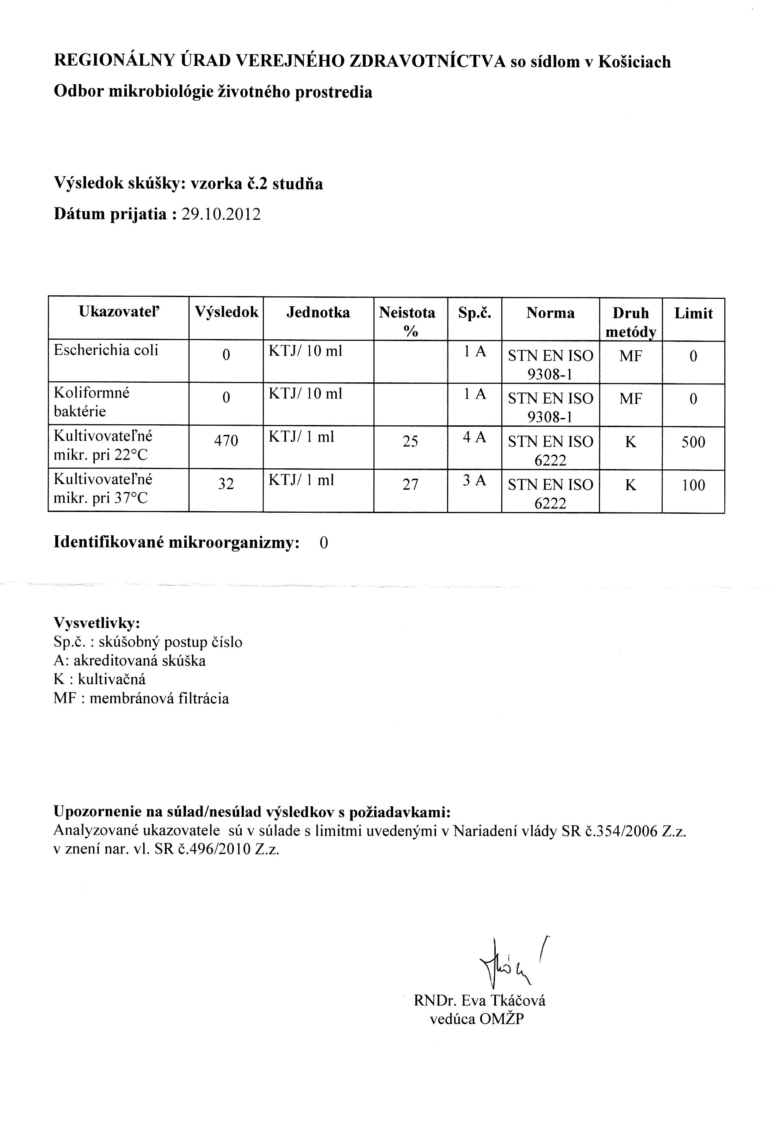

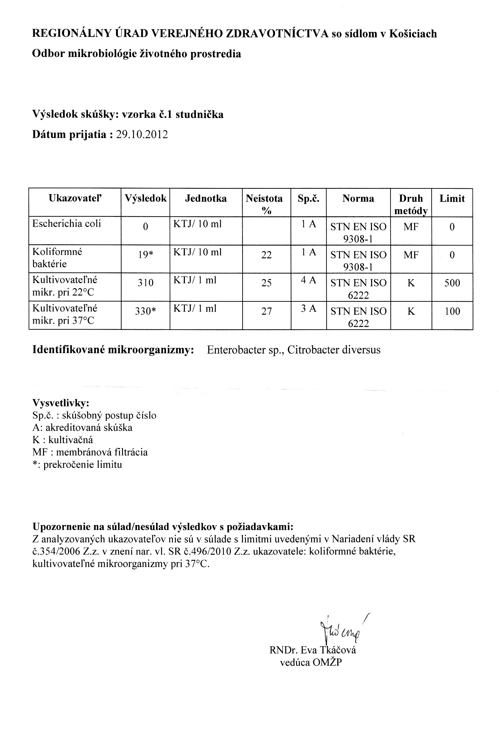**Tabuľka 3** Výsledky mikrobiologického rozboru vzorky vody zo studničky pod haldou

**3.5 Zhrnutie analýz**

Zistený obsah prvkov som porovnal s normami pre pitnú vodu uvedenými v Nariadení vlády SR 496/2010 a na základe porovnania som zistil, že z hľadiska chemického zloženia, voda z oboch odobraných miest tieto normy s výnimkou obsahu vápnika a horčíka vo všetkých prvkoch spĺňa.

Obsah vápnika vo vzorke zo studničky bol nižší ako je odporúčaná hodnota, a v prípade horčíka, jeho obsah v oboch vzorkách z oboch odberných miest bol vyšší v porovnaní s odporúčanou hodnotou avšak medzný limit neprekročil.

Čo sa týka tvrdosti vody, ktorú spôsobujú rozpustené soli vápnika a horčíka,bola vyššia vo vzorke vody z odberného miesta č.2, teda vo vode zo studne na halde.

**Záver**

Chemická analýza vzoriek vody z oboch odberných miest ukázala, že vo vode sa nachádzajú také množstvá chemických prvkov, ktoré sú v súlade s normami uvedenými v Nariadením vlády SR č. 496/2010. Podobne aj teplota vytekajúcej vody a jej pH vlastnosti túto normu tiež spĺňajú.

Z mikrobiologického hľadiska sa vo vode v studničke pod haldou nachádzajú koliformné baktérie a kultivovateľné mikroorganizmy pri 37°C. Z tohto dôvodu voda zo studničky pod haldou na pitie vhodná nie je. Výsledky mojich analýz boli použité v obsahu na náučnej tabule geo-ekologického chodníka, ktorý prechádza týmto miestom.

Chceli sme, aby naše výsledky slúžili všetkým ľudom, pretože voda, ktorá nie je vhodná na pitné účely môže spôsobovať rôzne problémy.

**Zhrnutie**

Práca sa zaoberá problematikou environmentálnej záťaže starej banskej haldy v Gelnici v súvislosti s obsahom toxických kovov vo vode. Zaoberá sa stanovením obsahu prítomných chemických prvkov vo vzorkách vody z oboch odberných miest, vykonaním v spolupráci s Akreditovaným chemickým laboratóriom v Spišskej Novej Vsi atómovou absorpčnou spektrometriou (AAS), a tiež pH vlastnosťami a teplotou vody. Na základe sumy obsahu vápnika a horčíka bola stanovená aj celková tvrdosť vody v oboch vzorkách. Všetky zistené chemické a fyzikálno-chemické parametre v oboch vzorkách vody boli porovnané vzájomne, a tiež s normami uvedenými v Nariadení vlády SR 496/2010 s výnimkou vápnika a horčíka, sú v súlade s požiadavkami pre pitnú vodu uvedenými v spomínanom nariadení. Hoci z chemického hľadiska voda z oboch odberných miest všetky parametre normy spĺňa, z mikrobiologického hľadiska na základe rozboru, ktorý sa nám podarilo uskutočniť v spolupráci s Regionálnym úradom verejného zdravotníctva v Košiciach, vo vode zo studničky pod haldou sú prítomné koliformné baktérie a kultivovateľné mikroorganizmy pri 37 °C, na základe ktorých voda z tohto odberného miesta na pitie nie je vhodná.

**Zoznam použitej literatúry**

Nariadenie vlády SR č. 496/2010 Z.z.

Archív mesta Gelnica

[**http://envirozataze.enviroportal.sk/atlassanmetod/jar/default.htm?turl=WordDocuments%2Fkovy.htm**](http://envirozataze.enviroportal.sk/atlassanmetod/jar/default.htm?turl=WordDocuments%2Fkovy.htm)

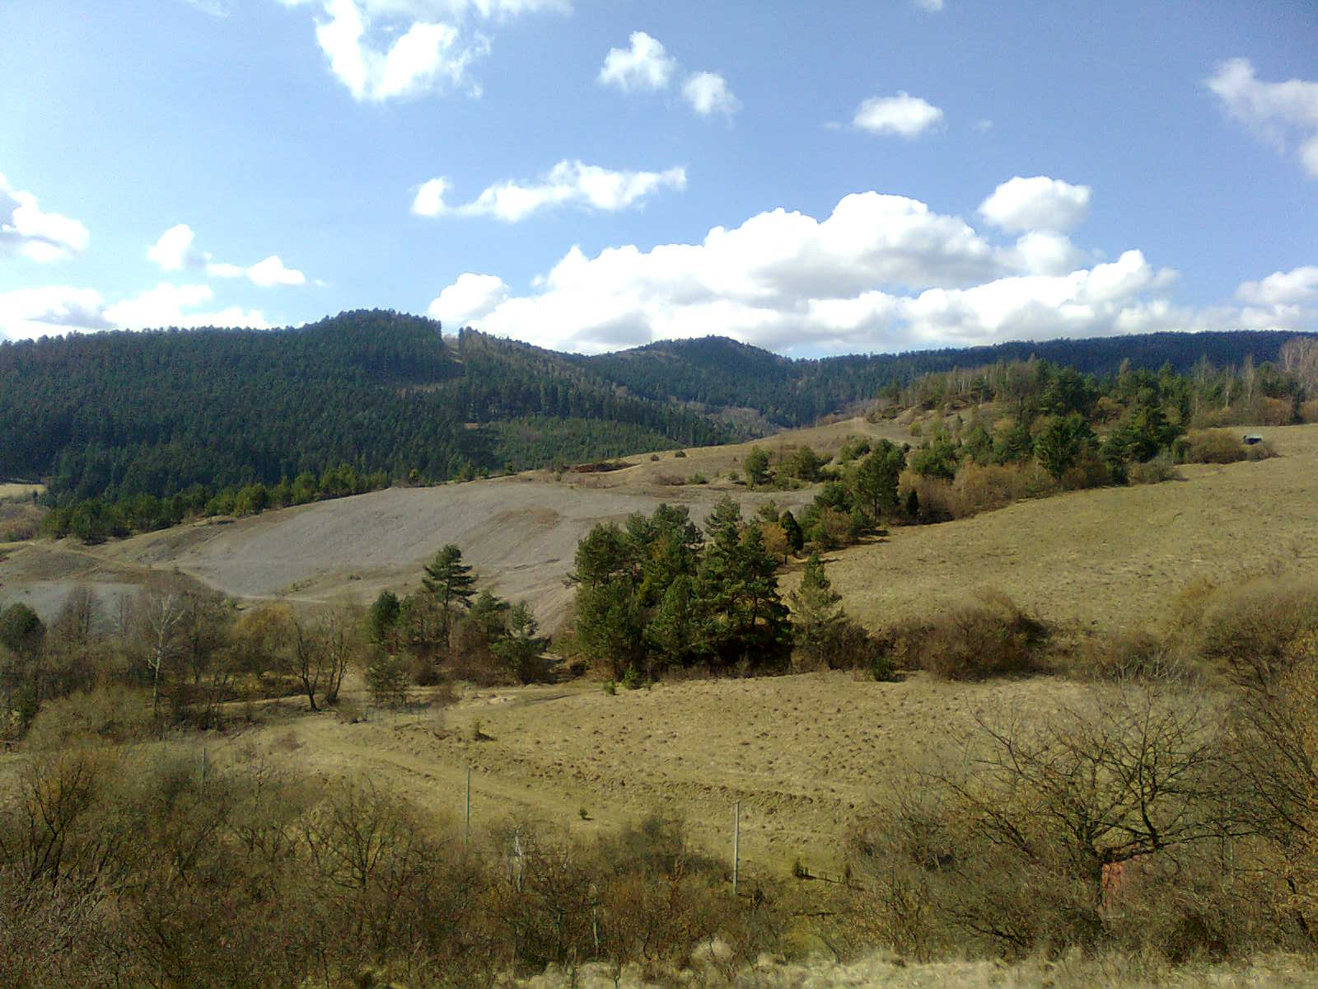**Prílohy**

Obr. 1 Halda po historickej ťažbe rúd v Gelnici v lokalite Slovenské Cechy-Gaple

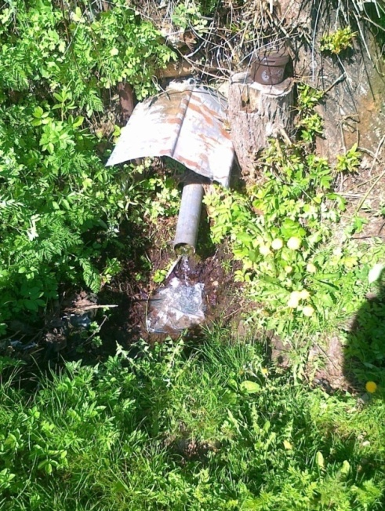

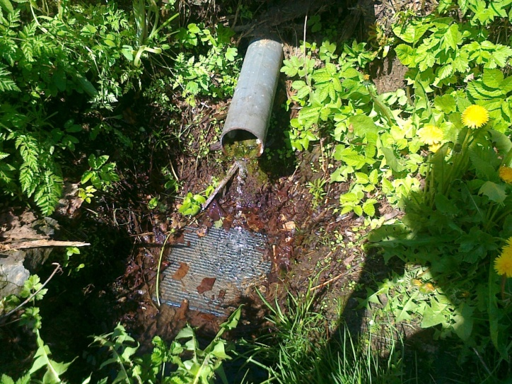

Obr. 2 , Obr. 3 Odberné miesto č.1 - studnička pod haldou na Baníckej ulici v jarných mesiacoch

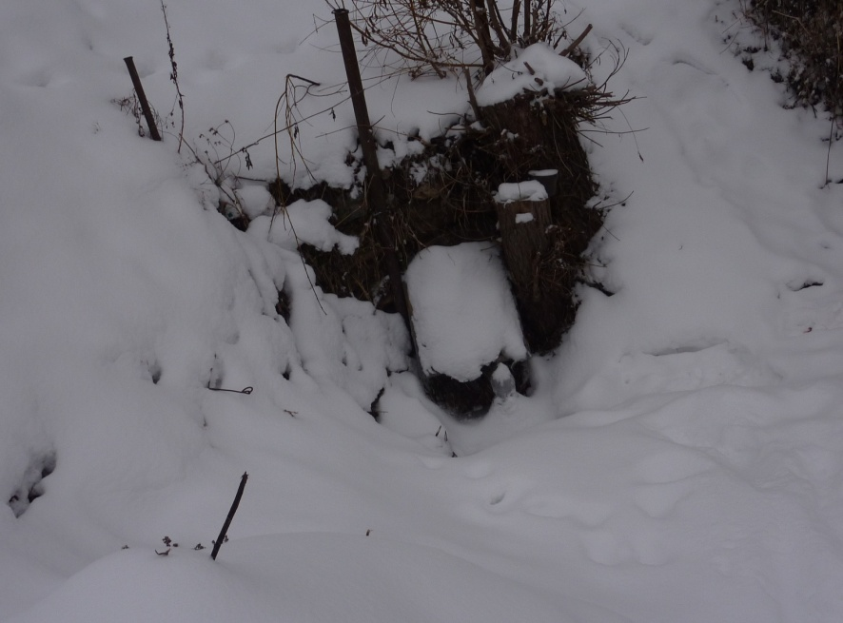

Obr. 4 Studnička pod haldou v zimných mesiacoch

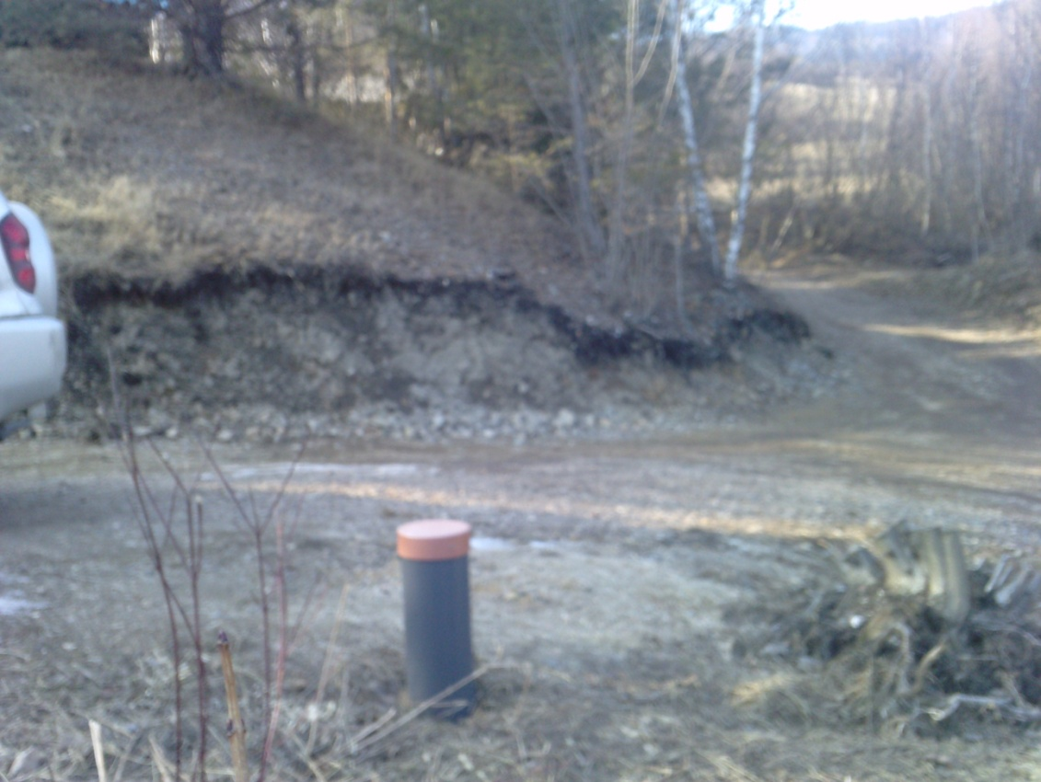

Obr. 5 Odberné miesto č. 2 - studňa na halde v Gelnici

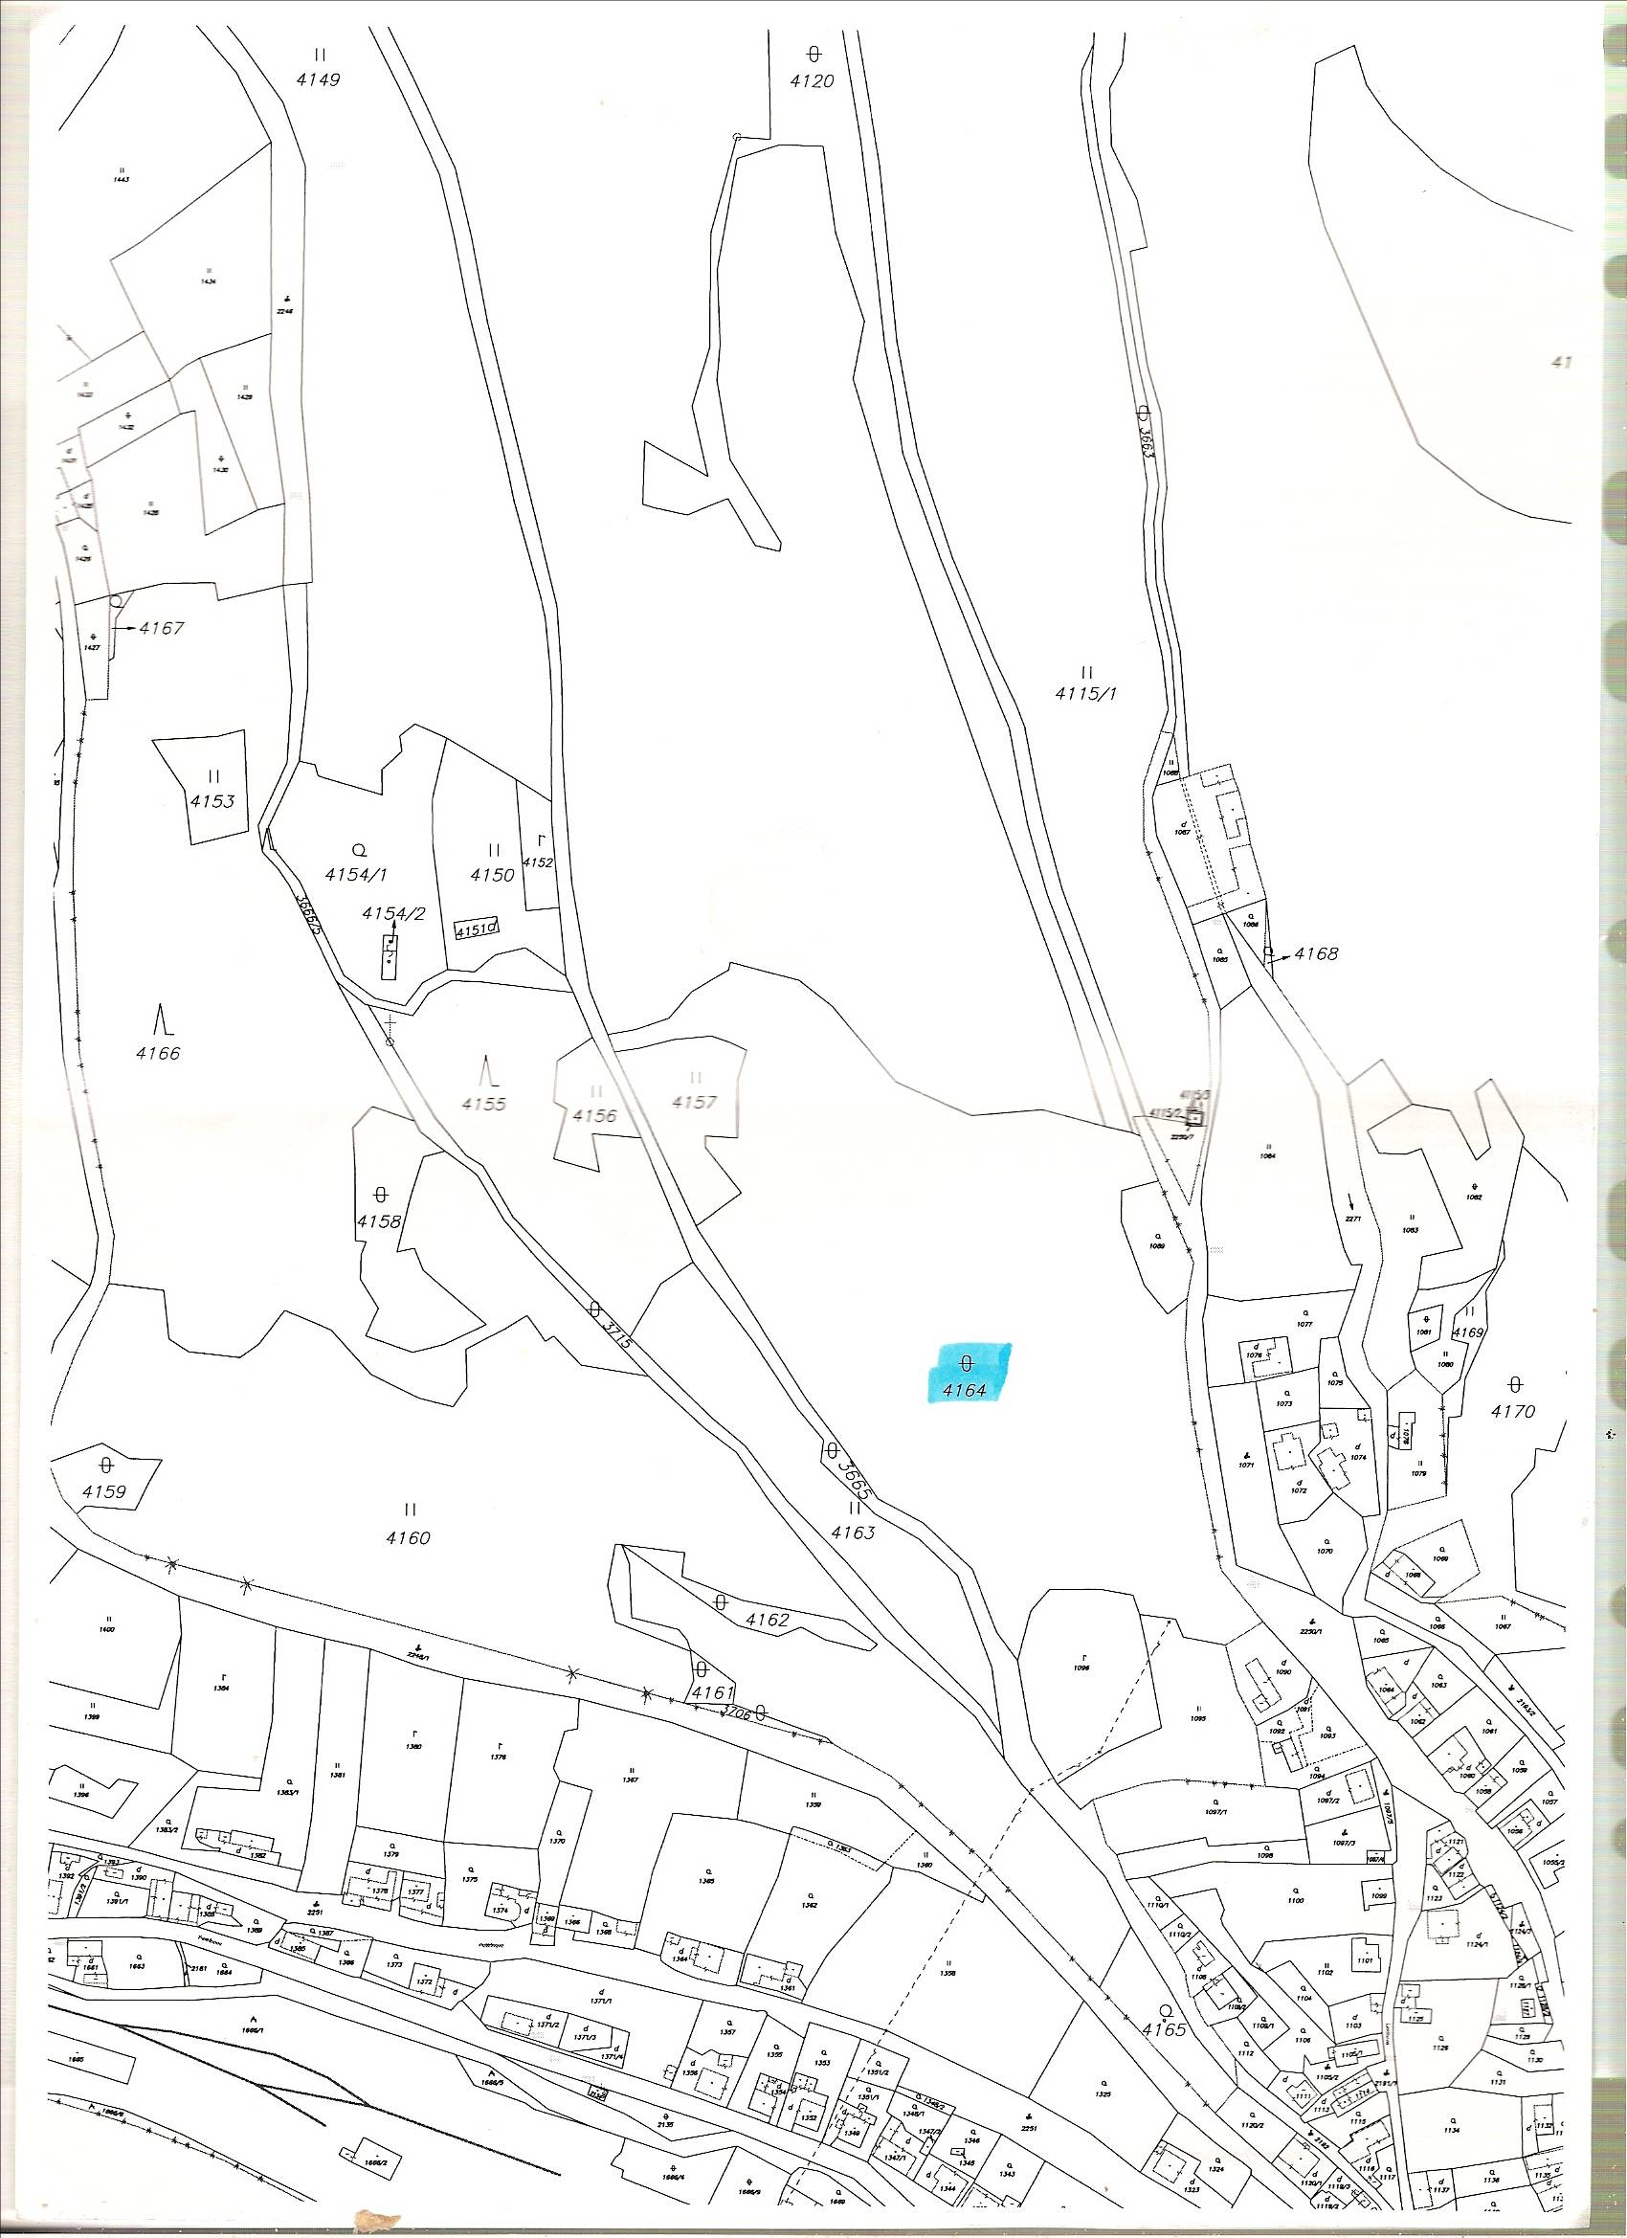

**Odberné miesto č.1 – studnička pod haldou**

48º51,353´ s.š.

20 º55,606´ v.d.

20 º55,606´ v.d.

**Odberné miesto č.2 – studňa na halde**

48º51,454´ s.š.

20 º55,373´ v.d.

20 º55,373´ v.d.

Obr. 6 Katastrálna mapa banskej haldy s vyznačenými miestami odberných miest